KB DREAM WAVE 2030
인재양성 프로그램

2022년 추가 모집

2022. 07

 |  | 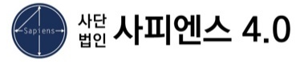
Ⅰ |  | 모집 안내

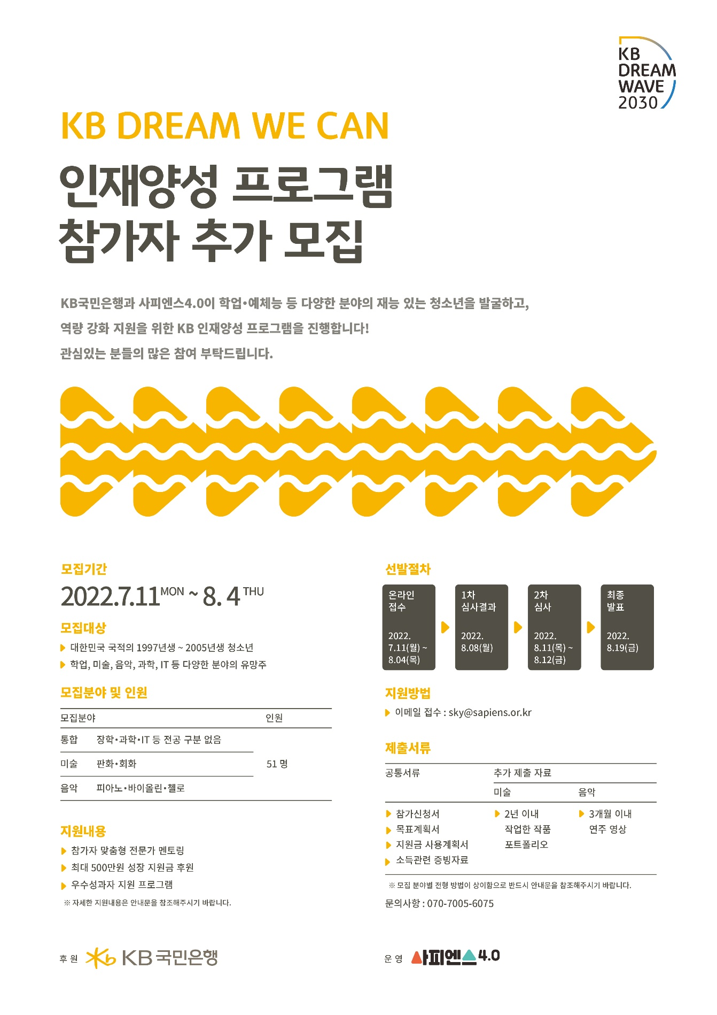
Ⅱ |  | 사업 개요

- 사 업 명 : KB DREAM WAVE 2030 인재양성 프로그램

- 사업 목적
  - 학업 및 예체능 등 다양한 분야의 청소년 발굴
  - 맞춤형 지원을 통해 각 분야 우수 인재들의 개인 역량 강화 지원
  - 우수 사례 발굴을 통해 차세대 미래 인재 육성
  - 22년 미선발 인원 추가 모집

- 대상 및 자격
- 전국 1997년생~2005년생 대한민국 국적의 청소년
- 학업, 미술, 음악, 기초 과학, IT 등 다양한 분야의 유망주
- KB국민은행 대표 사회공헌 기수혜자, 가구 중위소득 150% 이하 가산점 부여(한국장학재단 2022년 1학기 학자금 지원구간 경곗값 기준 7분위 이하)

- 모집 분야 및 인원

모집 분야 |  | 인원
통합 | 장학, 기초과학, IT 등 전공 구분 없음 | 51명
미술 | 판화, 회화 | 51명
음악 | 피아노, 바이올린, 첼로 | 51명

- 지원 내용
- 목표 설정 및 달성을 위한 전문가 멘토링 프로그램
- 수혜자 별 지원 한도 내에서 프로그램 실 비용 지급
(지원금 규모는 심사를 통해 250만원 ~ 500만원/년 선별 지급)
- 우수 성과자 지원 프로그램(추후 변동가능)
  - 1년 추가 지원 기회 제공
  - 통합 : 참가자 네트워킹 프로그램 및 KBSC 참가 시 가산점 지급
  - 미술 : 전시회 참여 기회 제공
  - 음악 : 연주 기회 제공
- 캠프 프로그램
  - 마스터클래스로 참가자 간 네트워킹 및 관심 분야에 대한 비전 공유

Ⅲ |  | 모집 요강

- 선발 일정
- 모집 기간 : 2022년 7월 11일(월) ~ 8월 4일(목)
- 1차 합격자 발표 : 2022년 8월 8일(월)
- 2차 면접 심사 : 2022년 8월 11일(목) ~ 12일(금) / 분야별 실시
- 최종 결과 발표 : 2022년 8워 19일(금)

- 신청 방법
- 제출 기한 : 2022년 8월 4일(목)까지
- 온라인 지원(2가지 모두 제출 필수)
- 구글 독스로 온라인 참가신청서 제출(https://forms.gle/vLJoeMXU1DpLqQqB7)
- 필수 제출서류 이메일 제출(sky@sapiens.or.kr)
- 서류 제출
  - 공동 제출 서류
- 목표계획서(SET YOUR GOAL) 1부
- 수상실적서 1부(대상자에 한해 제출), 기재 내역은 증빙자료도 함께 제출
- 소득관련 증빙 자료 1부(대상자에 한해 제출, 자세한 내용은 붙임 문서 참조)
- 추가 제출 서류(미술, 음악분야에 한함)
- 미술 분야 : 작품을 개인 SNS에 업로드하여 해당 링크 URL 제출
- 음악 분야 : 영상을 유튜브에 업로드하여 해당 링크 URL을 제출
- 제출 방법
- 메일 제목을 “이름_인재육성프로그램 추가모집”으로 제출
- 전체 서류를 ‘이름_인재육성프로그램 추가모집.zip’ 한 개 압축파일로 제출

- 구글독스와 제출서류를 모두 8월 4일(목요일)까지 제출하셔야 신청이 완료됩니다.

- 유의사항
- 필수 제출서류는 기한 내 제출해야 하며, 누락된 경우 심사에서 탈락함
- 제출된 서류는 반환되지 않으며, 탈락 시 폐기함
- 연주 영상, 작품 포트폴리오 출품 계정이 비공개 상태인 경우 심사에서 자동 제외됨
- 미술, 음악 전공자도 일반 분야 지원이 가능하며, 모집 분야에 따라 전형 · 평가 방식이 상이하므로 지원에 유의하여야 함
- 2차 심사(오디션) 관련 세부 사항은 대상자에 한해 개별 안내할 예정임
- 후원 규모는 심사 위원들의 평가에 의하여 결정됨
- 2차 후원금 지급 시 중간 평가에 따라 지원금 규모가 달라질 수 있음
2022년 사업 참가자를 대상으로 8월 25일(목) ~ 26일(금) 1박 2일 캠프(강원도 용평)를 개최하며, 상세 내용은 추후 공지 예정(필수 참석 아님)

Ⅳ |  | 전형 방법

- 1차 서류 심사
- 통합 분야
  - 참가 부문 : 장학, 기초과학, IT 등 전공 구분 없음
  - 제출 서류 : 필수 제출서류
  - 심사방식 및 유의사항
- 목표 계획서(SYG)를 기반으로 전문위원 서류 평가
- 지원 분야와 연관된 성과 증빙 자료 별도 제출 가능(해당자에 한함)
- 미술 분야
  - 참가 부문 : 판화, 회화 2개 부문
  - 제출 사항 : 필수 제출서류 + 포트폴리오
  - 심사방식 및 유의사항
- 최소 7개 이상의 작품을 제출하여야 함
- 자신의 작품을 포트폴리오로 구성하여 개인 SNS(페이스북, 인스타그램 등)
또는 블로그 업로드 후 URL 제출
- 최근 2년 이내 작업한 작품과 작품 설명 글로 포트폴리오 구성
- 타인의 작품으로 제출하는 경우, 인지 즉시 자동 탈락됨
- 음악 분야
  - 참가 부문 : 피아노, 바이올린, 첼로 3개 부문
  - 제출 사항 : 필수 제출서류 + 연주 영상
  - 영상 제출 시 유의사항
    - 자유곡을 연주해야 하며, 해당 연주 영상 유튜브 업로드 후 URL 제출
    - 연주 자유곡은 2차 심사 지정곡과 중복 가능
    - 최근 3개월 이내 연주 영상(10분 이내, 반주 유무 관계없음)
    - 지원자의 얼굴 전체와 연주 모습 및 움직임이 식별 가능한 영상
    - 연주하는 손의 모습이 식별 가능하여야 함
    - 과도한 편집 영상은 심사에서 자동 제외됨
    - 영상이 플레이 되지 않을 경우 심사에서 자동 제외됨(영상 비공개 상태 등)

- 2차 면접 심사
- 참가 대상 : 1차 서류 심사 합격자
- 심사 기간 : 2022년 8월 11일(목) ~ 12일(금)
- 심사 방식
  - 통합 및 미술 분야 : 대면 면접(다대일 또는 다대다)
- 면접은 1회당 10분 내외로 진행
- 상황에 따라 비대면 방식으로 실시

  - 음악 분야 : 오디션 심사
- 10분 내외로 오디션 진행 후, 5분 내외의 면접 심사 실시(1인당 15분 내외)
- 참가자는 지정곡 2곡 모두 연주
- 바이올린, 첼로 참가자는 경연 반주자를 본인이 섭외하여 참가

부 | 구분 | 지정곡
피아노 | 지정곡1 | Haydn, Mozart, Beethoven의 소나타 중 빠른 한 악장
피아노 | 지정곡2 | Haydn, Mozart, Beethoven을 제외한 작곡가의 작품 중 한 곡  자유 선택  - 시간은 제한이 없으나 모음곡 경우 전곡을 기본으로 하며, 심사위원이 오디션  당일 상황에 따라 편집을 요청할 수 있음
바이올린 | 지정곡1 | J.S.Bach 무반주 소나타 또는 파르티타 중 빠른 악장과 느린 악장(두 악장 모두 연주)
바이올린 | 지정곡2 | 자유 콘체르토 한 악장(Haydn, Mozart, Viotti 제외)
첼로 | 지정곡1 | J.S. Bach Cello Suite No. 4,5,6의 프렐류드 중 하나
첼로 | 지정곡2 | 낭만시대 콘체르토 한 악장

- 시간 및 장소
  - 대상자 별 세부 시간 추후 공지

분야 | 일시 | 장소
통합 | 08. 11(목) 10:00~18:00 예정 | 미정
미술 | 08. 11(목) 10:00~18:00 예정 | 미정
음악 | 08. 12(금) 10:00~18:00 예정 | 야마하 뮤직 커뮤니케이션 센터  (서울시 강남구 강남대로 298, 2층)
- 상황에 따라 비대면 방식으로 진행

붙임1 |  | 목표계획서(Set Your Goal!)

참가 부문 |  | ☐ 통합 ☐ 미술 (☐판화 ☐회화) ☐ 음악 (☐피아노 ☐바이올린 ☐첼로)
추가 제출 URL |  | 미술/음악 분야 필수 제출, 통합 분야 선택사항
자기소개
※신청서 작성 시 참고 문구는 삭제 후 내용 기재
※기본 글자크기 10pt로 주어진 빈칸 내에서 작성
※나를 가장 잘 드러내는 특징 또는 가치관, 꿈을 위한 나의 포부, 노력 등 기재

지원동기
※인재육성 프로그램 대상자로 선발되었을 경우, 기대하는 것과 하고싶은 것 등
지원 분야를 위한 개인적인 노력 및 경험
※현재까지 지원 분야 관련하여 기울인 노력과 경험 기술
※구체적인 성과가 없거나 실패한 사례라도 과정 상의 노력 서술 가능

참가 목표 및 달성 계획
※1년이라는 기한 동안 구체적이고 실현가능한 목표 설정
※본인이 설정한 목표 달성을 위한 구체적인 계획 작성

지원금 사용 계획서
사용계획① | 사용 항목 |  | 지원 분야와 관련된 강의료, 시험 응시료, 교구 구매 등
사용계획① | 사용예정 금액 |  | 위에 기입한 항목에 대한 예상 비용 작성
사용계획① | 목표와의 연관성 |  | 위에서 작성한 목표와 어떤 연관성을 갖는지 간략히 작성
사용계획② | 사용 항목
사용계획② | 사용예정 금액
사용계획② | 목표와의 연관성
사용계획③ | 사용 항목
사용계획③ | 사용예정 금액
사용계획③ | 목표와의 연관성
※기입 시 유의사항
1) 목표 달성을 위한 중요도 순으로 작성(최대 3개)
2) 사용계획서는 지원 대상자 선발을 위한 목적으로만 활용되며, 최종 지원금 규모는 별도 평가를 통해 결정

※수상 실적서(대상자에 한해 작성)
번호 | 참가구분  (개인, 단체) | 입상  년 월 일 | 대회명  (공식 명칭) | 수상실적  (등위)
1
2
3

※기입 시 유의사항
1) 수상 실적이 가장 우수한 3가지만 최신순으로 기재
2) 기재 실적을 증빙할 수 있는 증빙 자료 별도 첨부(PDF, 스캔 파일 제출)
3) 증빙 자료 미제출 시 수상 실적이 인정되지 않으며, 관련 부정행위 발견 시 선발 후에도 취소될 수 있음

붙임2 |  | 소득기준 산정 자료

- 자격 요건
- 가구 중위소득 150% 이하 가산점 부여(한국장학재단 2022년 1학기 학자금 지원구간 경곗값 기준 7분위 이하)
- 후원금 사용 목적이 등록금인 경우 2022년 기준 중위소득 100% 이하 지원 가능
- 제출 서류
- 대학생인 경우, 한국장학재단 온라인 화면 캡처 제출(소득분위 또는 소득인정액 페이지)
- 고등학생(또는 소속학교가 없는 경우)인 경우, 건강보험공단 건강·장기요양보험료 납부확인서(21년도) 및 가족관계증명서 제출
- 소득산정 모의계산
- 소득 수준 판단이 어려운 경우, [바로가기] 링크 클릭 시 모의계산 확인 가능
- 소득산정 모의계산은 단순 참고 자료로 실제 결과와 상이할 수 있음

<2022년 1학기 학자금 지원구간 경곗값>
구분 | 학자금 지원구간 경곗값 | 기준중위소득 대비 비율
1구간 | 1,536,324,원(이하) | 30%
2구간 | 2,560,540원(이하) | 50%
3구간 | 3,584,756원(이하) | 70%
4구간 | 4,608,972원(이하) | 90%
5구간 | 5,121,080원(이하) | 100%
6구간 | 6,657,404원(이하) | 130%
7구간 | 7,681,620원(이하) | 150%
8구간 | 10,242,160원(이하) | 200%
9구간 | 15,363,240원(이하) | 300%
10구간 | 15,363,240원(초과) | -

- (학자금 지원구간 경곗값 확인 | 학자금지원구간 | 장학금안내 | 한국장학재단 (kosaf.go.kr) 참고

